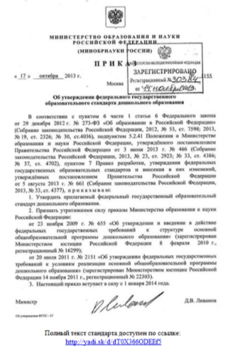
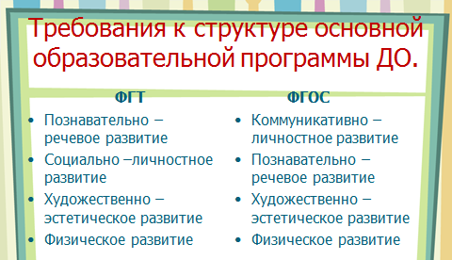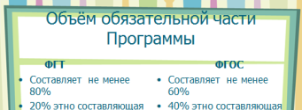

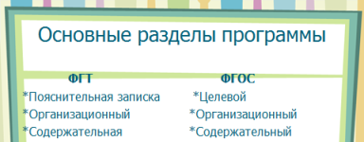
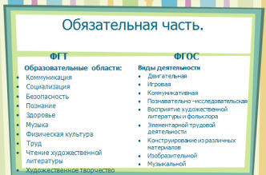

Муниципальное бюджетное
дошкольное образовательное учреждение
детский сад №26
станицы Казанской муниципального образования Кавказский район

ФГОС ДО

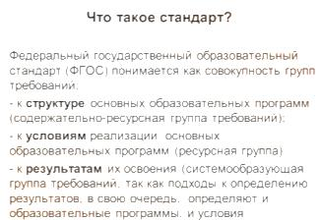

17 октября 2013 года министром образования Ливановым Д.В. был подписан Приказ об утверждении федерального государственного образовательного стандарта дошкольного образования. 14 ноября ФГОС дошкольного образования зарегистрирован в МИНЮСТЕ РОССИЙСКОЙ ФЕДЕРАЦИИ
Разработка стандарта велась с начала 2013 года рабочей группой ведущих экспертов в сфере дошкольного образования. Возглавлял группу директор Федерального института развития образования А. Асмолов. В июне 2013 года проект ФГОС дошкольного образования был представлен для публичного общественного обсуждения, в ходе которого было рассмотрено более 300 замечаний и предложений. В соответствии с решением Совета проект ФГОС дошкольного образования был доработан и внесён на повторное рассмотрение. На основе заключений 11 экспертных организаций и рекомендации рабочей группы общего образования Совет Министерства образования и науки Российской Федерации по федеральным государственным образовательным стандартам 28 августа 2013 года принял решение утвердить ФГОС дошкольного образования.
Федеральный государственный стандарт дошкольного образования разработан впервые в российской истории в соответствии с требованиями вступающего в силу с 1 сентября 2013 году федерального закона «Об образовании в Российской Федерации».
Стандарт начал действовать с 1 января 2014 года, хотя в ряде регионов стандарт дошкольного образования был запущен в пилотном режиме с сентября 2013 года.
Наша образовательная организация дошкольного образования будет самостоятельно разрабатывать и утверждать свои основные образовательные программы на основе федерального государственного образовательного стандарта дошкольного образования и с учетом примерных основных образовательных программ дошкольного образования, которые будут сделаны опытными разработчиками и размещены в федеральном реестре.
Образовательные программы дошкольного образования направлены на разностороннее развитие детей дошкольного возраста с учётом их возрастных и индивидуальных особенностей, в том числе достижение детьми дошкольного возраста уровня развития, необходимого и достаточного для успешного освоения ими образовательных программ начального общего образования, на основе индивидуального подхода к детям дошкольного возраста и специфичных для детей дошкольного возраста видов деятельности.
Федеральный государственный образовательный стандарт включает в себя требования к:
1) структуре основных образовательных программ (в том числе соотношению обязательной части основной образовательной программы и части, формируемой участниками образовательных отношений) и их объему;
2) условиям реализации основных образовательных программ, в том числе кадровым, финансовым, материально-техническим и иным условиям;
3) результатам освоения основных образовательных программ.
В отличие от других стандартов, ФГОС дошкольного образования не является основой оценки соответствия установленным требованиям образовательной деятельности и подготовки обучающихся. Освоение образовательных программ дошкольного образования не сопровождается проведением промежуточных аттестаций и итоговой аттестации обучающихся

Стандарт учитывает:
самоценность этапа дошкольного детства в общем развитии человека;
социокультурное разнообразие детства;
возрастные закономерности и индивидуальные особенности развития детей;
потребности, особенности и возможности детей с ограниченными возможностями здоровья;
возможность профессиональной поддержки индивидуального развития ребенка.
